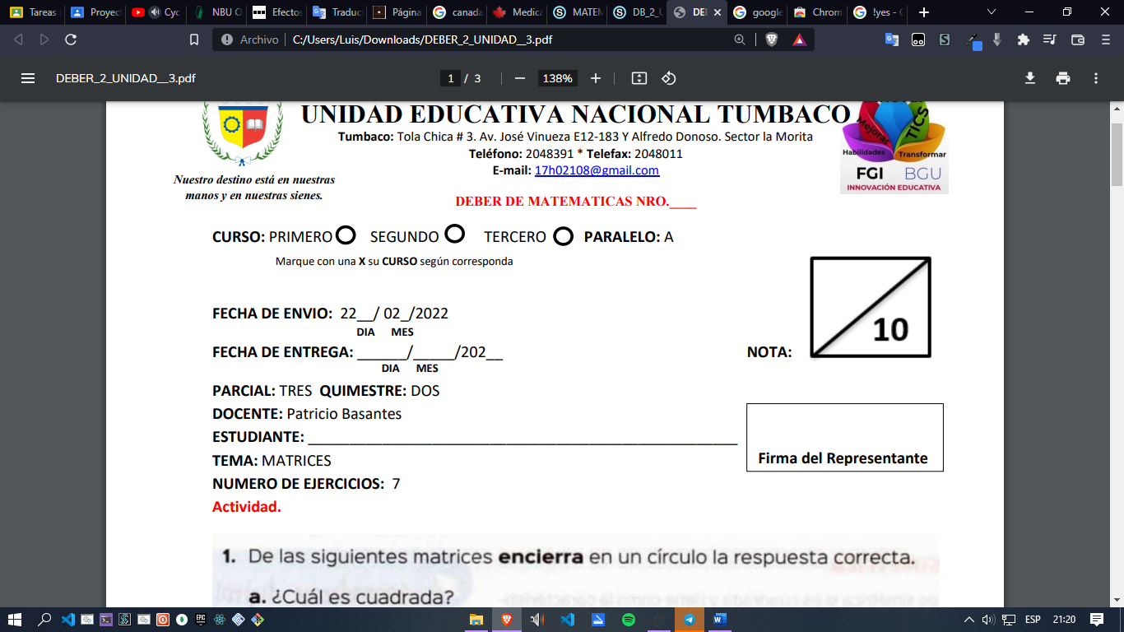Deber 3 unidad 2

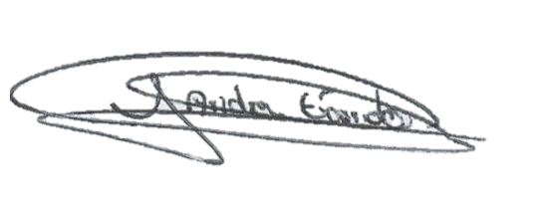  
 JORGE ORTEGA

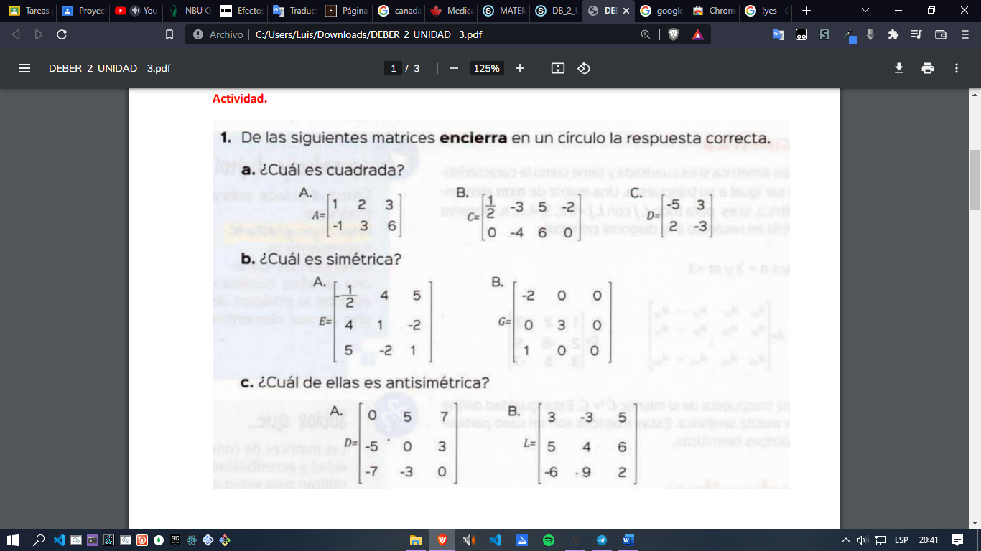

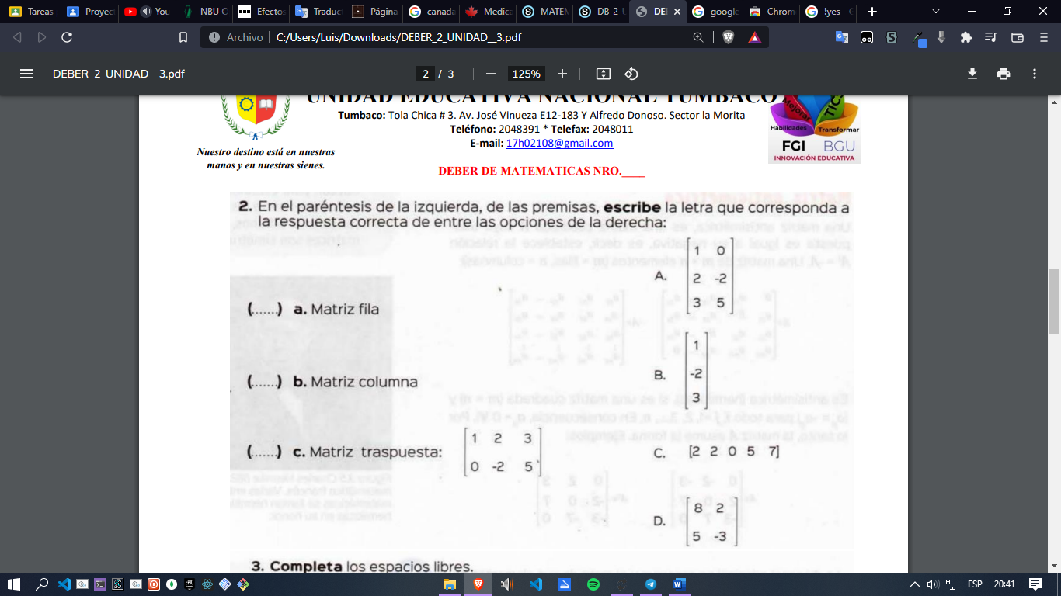

C

B

A

3. Completa los espacios libres

Las matrices cuadradas son aquellas en **que poseen las mismas dimensiones en tanto a filas y columnas**, por lo que una matriz es traspuesta sí; **la matriz que se obtiene al cambiar las filas y columnas resulta igual**

**4.Establece las diferencias entre la matriz antisimétrica y la simétrica.**

Las matrices simétricas son aquellas cuya transpuesta es la misma que la matriz original mientras que en las antisimétricas esto no es así y los números pueden resultar completamente diferentes al sacar las transpuesta

Matriz columna Matriz cuadrada simétrica Matriz cuadrada simetrica

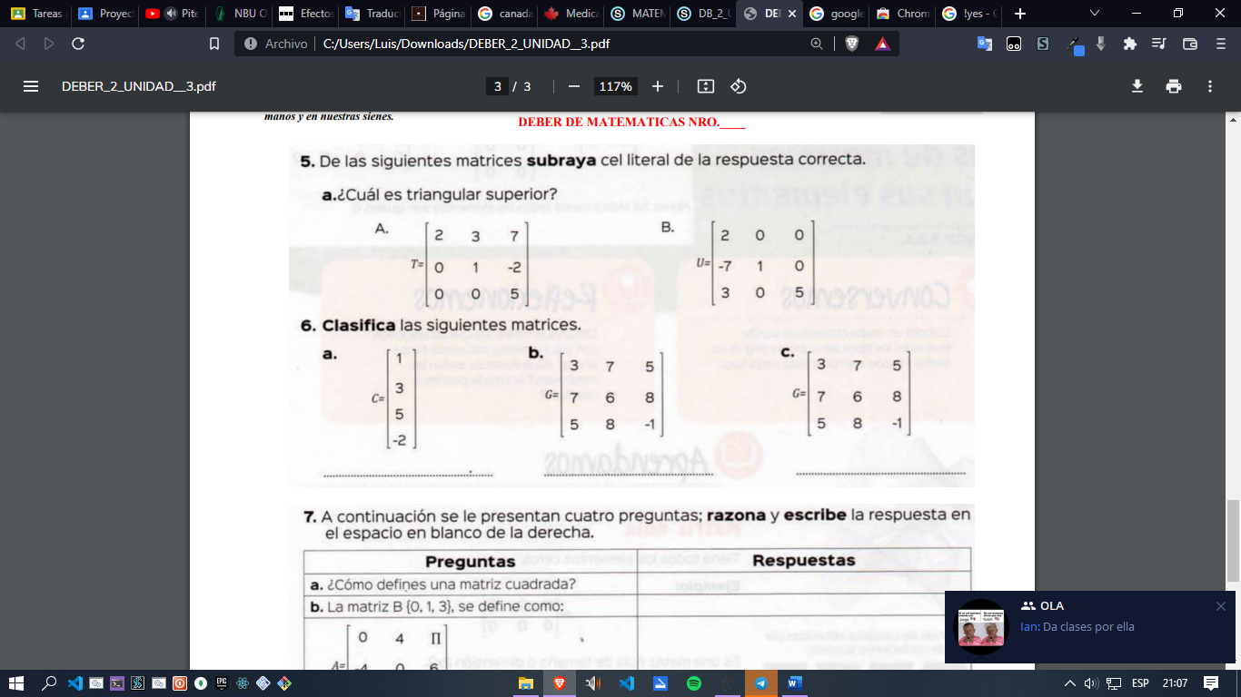

7. A continuación se le presentan cuatro preguntas; razona y escribe la respuesta en el espacio blanco de la derecha

|  |  |
| --- | --- |
| Preguntas | Respuestas |
| 1. ¿cómo se define una matriz cuadrada | Aquella matriz que posee las misma dimensiones en sus filas y columnas. m x n |
| 1. La matriz B{0,1, 3}, se define como: | Matriz fila |
|  | Cuadrada (antisimétrica) |
|  | Matriz cuadrada  Matriz transpuesta |
|  | Matriz columna |